桃園市政府海岸管理工程處
里海學堂草漯沙丘國小教案師資培訓班
課程及報名須知
- 課程資訊
本課程為草漯沙丘教案師資培訓，共安排2堂課，每堂課為6小時的室內課程。倘因新冠肺炎防疫措施需調整課程時間，將另行通知。
堂次 | 上課日期 | 上午 | 下午 | 講師
一 | 6月12日  (週六) | 室內上課  9:00~12:00 | 室內上課  13:00~16:00 | 許民陽教授  徐榮崇教授
二 | 6月19日  (週六)
- 授課方式
授課內容概要如下：
堂次 | 內容概要
一 | - 學員了解沙丘專業基本知識。  - 學員熟悉講師預先設計的沙丘教案初稿。  - 確定教學重點與教學步驟。  - 確定相對應的教具與教學方法。  - 學員充實教學內容背景知識並準備相關教學教具。
二 | - 充分了解教案後分成每4-5人一組。  - 每組學員30分鐘試教(5分鐘說課，20分鐘觀課，5分鐘議課)。  - 每組試教時，其於各組觀課並給予意見。

- 上課地點
桃園市大園區中華路298號第一會議室。
- 報名方式
請學員至里海學堂網站(https://www.satoumicollege.com.tw/)註冊帳號，並於111年5月31日23:59前完成報名手續，報名流程詳如附件。
※為利於課程開始前加保旅遊平安險，請學員報名時填寫真實姓名、身分證字號及出生日期。
- 差勤規則
  - 完成本課程之學員每人予以核發12小時環境教育學習時數。
  - 請落實簽到退：時數認證以簽到(退)表為準，僅簽到或簽退不予核發認證時數。
  - 缺課時數達2小時（含）以上者，不予核發認證時數。
  - 環境教育學習時數於課後由本處上傳至環境教育終身學習網。

- 注意事項
  - 中午提供免費膳食，學員可自備環保餐具。
  - 為落實防疫工作，請學員配合於課程期間全程配戴口罩。若有發燒症狀，請配戴口罩儘速就醫，勿進入課室。
- 聯絡方式
聯絡人：桃園市政府海岸管理工程處工程管理科 徐晏貞
電話：03-3865711 分機115
電子信箱：tyoca900074@tydep.gov.tw

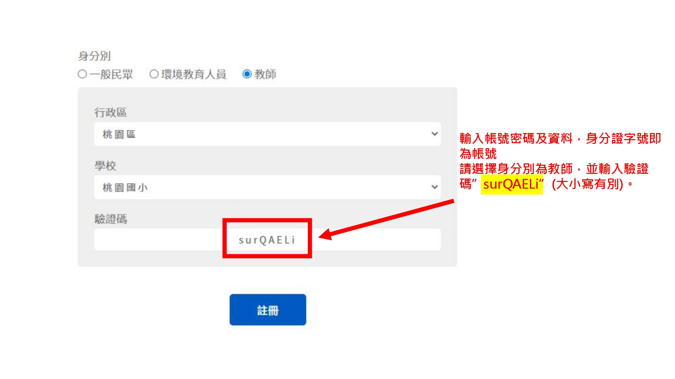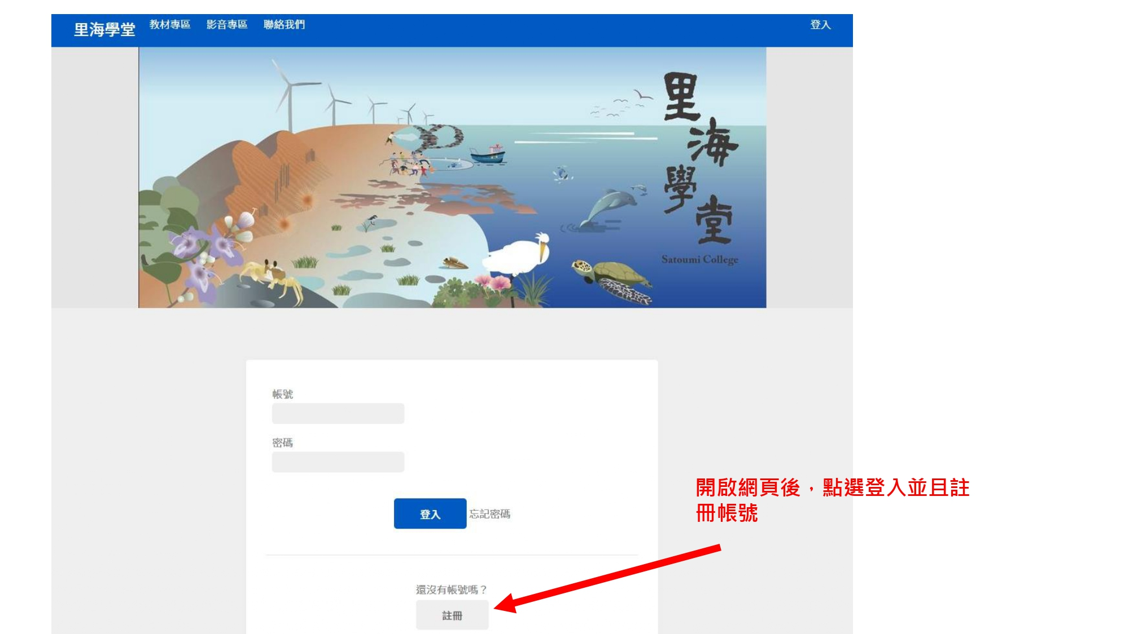
●密碼設置條件
1. 不能與其他個人資訊(如電話、身分證)太相近。
2. 必須至少 8 個字元。
3. 避免使用常見的密碼，如12345678、abcd1234。
4. 不能完全是數字。
驗證碼皆為surQAELi
(大小寫有別)
附件 報名流程
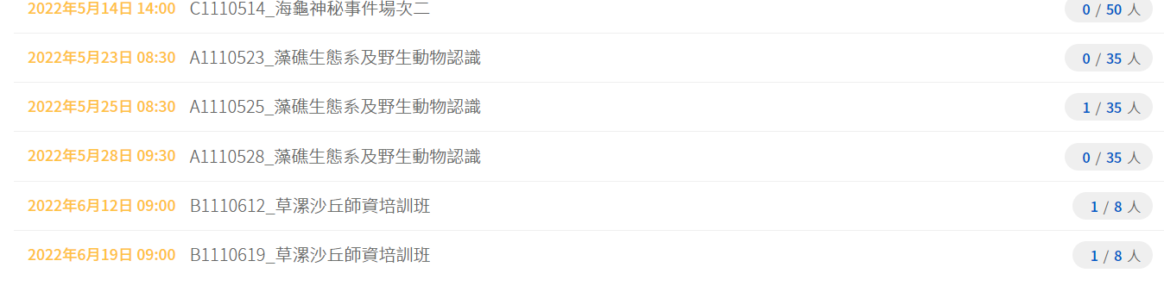
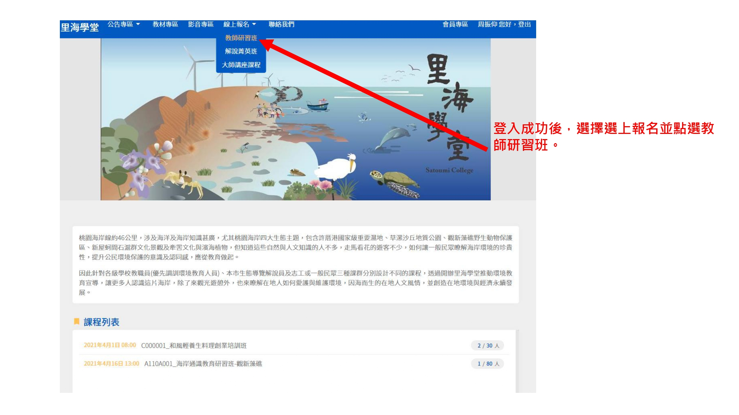
點選這裡報名，請兩個皆填寫!
選擇線上報名並點選教

